台南市跨校閱讀精進教學專業社群
國小課文本位閱讀策略教學公開課 停車場示意圖
研習時間：107/5/18 研習地點：海佃國小
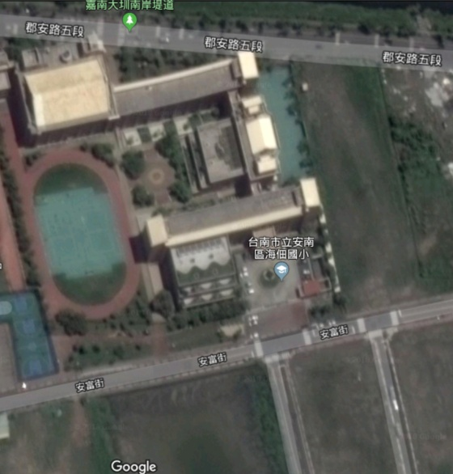
停車位置

